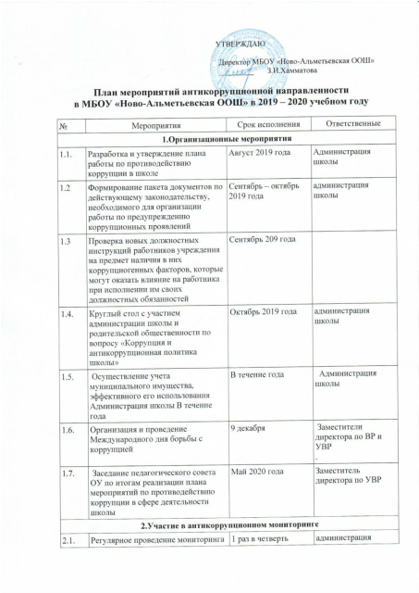
2.2. | Организация проведения социологического исследования «Удовлетворенность качеством образования». | Ноябрь 2019 года | Заместитель директора по УВР
2.3 | Оформление информационного стенда «Коррупции – нет!» | Август 2019 года | администрация школы
2.4 | Размещение на общедоступных местах в школе и на школьном сайте: -устава с целью ознакомления родителей с информацией о бесплатном образовании;  -адреса и телефоны органов, куда должны обращаться граждане в случае проявления коррупционных действий: фактов вымогательства, взяточничества и других проявлений коррупции | Сентябрь 2019 года | директор школы
2.5 | Рассмотрение в соответствии с действующим законодательством обращений граждан, содержащих сведения о коррупции по вопросам, находящимся в компетенции администрации школы | По мере поступления | Директор школы
2.6 | Информирование родительской общественности о расходовании средств, поступивших в качестве добровольных пожертвований | В течение год | Администрация школы
2.7 | Проведение классных собраний с целью разъяснения политики школы в отношении коррупции | В течение года | Администрация школы, классные руководители
2.8 | Привлечение родительской общественности для участия в работе жюри школьных конкурсов. | По мере проведения в течение года | Заместители  .
2.9 | Подготовка отчётов о реализации плана мероприятий по противодействию коррупции, размещение отчётов на сайте школы | Декабрь, май | директор школы
3.Антикоррупционное образование
3.1. | Включение в рабочие программы по литературному чтению, окружающему миру, истории, обществознанию, литературе, реализуемые в школе,элементов антикоррупционного воспитания, направленных на решение задач формирования антикоррупционного мировоззрения, повышения уровня правосознания и правовой культуры учащихся | Август 2019года | Учителя - предметники Заместитель директора по УВР
3.2 | Организация книжных выставок «Права человека», «Закон в твоей жизни» | Январь 2020 года | Зав. библиотекой
3.3 | Проведение тематических классных часов «Наши права – наши обязанности», «Право на образование» и др. | В течение учебного года | Классные руководители, заместители директора  .
3.4 | Система воспитательной работы по формированию антикоррупционного мировоззрения.  Классные часы.  1-9 классы  День правовых знаний: «Конвенция о правах ребенка».  1-4 классы – «Подарки и другие способы благодарности».  5-9 классы – «Преимущество соблюдения законов».  1-4 классы – «Можно и нельзя».  5-9 классы – «Коррупционное поведение: возможные последствия».  1-4 классы - «Что такое хорошо, и что такое плохо?».  5-9 классы – «Государство и человек: конфликт интересов».  1-4 классы – «Как сказать спасибо?».  5-8 классы – «Что значит быть представителем власти?».  9- классы – «Поступить в колледжи». | 1 сентября 2019  Октябрь 2019  Декабрь 2019  Февраль 2020  Май 2020 | Зам. директора по ВР  классные руководители.
3.5 | Анкетирование учащихся 9 классов по вопросам коррупции в России. | Январь 2020г. | Зам. директора , кл. рук
3.6 | Дебаты «Нет коррупции» для учащихся 8-9-х классов. | Февраль 2020г. | Зам. директора по ВР  Учителя истории
3.7 | Конкурс плакатов «Нет коррупции». Для учащихся 5-8 классов. | Декабрь 2019г. | Зам. директора по ВР
3.8 | Подведение итогов по антикоррупционной работе в 2019-2020 уч. г. в школе на совещании директора | Май 2020 | Администрация школы

